Họ tên : Dương Văn Hảo

MSSV : 20213906

Mã lớp : 726385

BÀI BÁO CÁO THỰC TẬP CƠ BẢN

1. Giới thiệu mạch ổn áp 5V sử dụng IC7805

* Nguyên lý hoạt động:

**+ Khối mạch và chỉnh lưu**: Sử dụng diode cầu 5A để chỉnh lưu điện áp xoay chiều có giá trị hiệu dụng ta lấy là 12V. Chúng kết hợp với tụ chỉnh lưu để tạo ra điện áp DC có giá trị 15V.

**+ Khối mạch ổn áp và nâng dòng**: Có nhiệm vụ tạo điện áp ổn định 5V ở đầu ra. Sử dụng IC 7805 để chuyển điện áp đầu vào 15V thành điện áp có mức 5V. IC cho dòng ra định danh là 1A tuy nhiên trên thực tế thì dòng ra khoảng 500mA. Do vậy, để tạo ra nguồn cung cấp 3A chúng ta cần sử dụng mạch nâng dòng.

**+ Khối bảo vệ áp**: Bảo vệ nguồn khi điện áp đầu ra tặng vọt khỏi giá trị 5V. Bằng cách đóng role ngắt mạch nguồn khỏi điện áp vào. Nếu điện áp đầu ra lớn hơn 5V sẽ dẫn nhờ cầu phân áp.

**+ Khối bảo vệ dòng**: Để bảo vệ dòng định mức ở mức 3A. Nếu tăng hơn mức 3A hoặc trường hợp  ngắn mạch đầu ra thì mạch bảo vệ dòng sẽ đóng role điện áp vào.

* **Các linh kiện đặc biệt:**

|  |  |  |  |
| --- | --- | --- | --- |
| STT | Tên linh kiện | Tên thư viện | Hình ảnh |
| 1 | Tụ hóa | Syhaunguyen.IntLib |  |
| 2 | Tụ không phân cực | Syhaunguyen.IntLib |  |
| 3 | IC7805 | Syhaunguyen.IntLib |  |

* Các bước thiết kế mạch nguyên lý:

+ Bước 1: Lấy các linh kiện từ thư viện syhaunguyen.IntLib:

DCIN, CN2, CP4, LM78xx, Hed2.

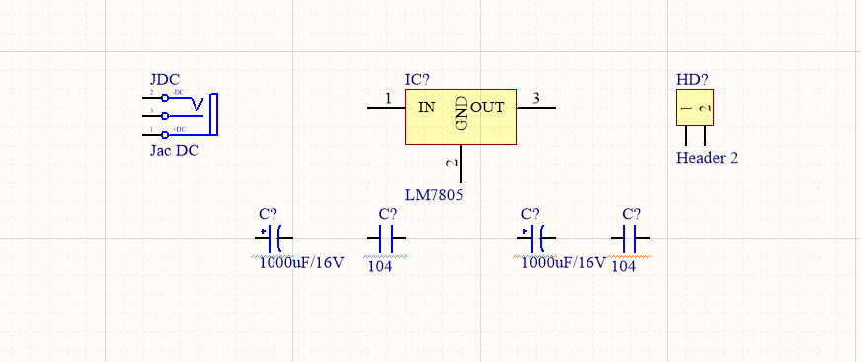

+ Bước 2: Điều chỉnh linh kiện và đi dây cho mạch.

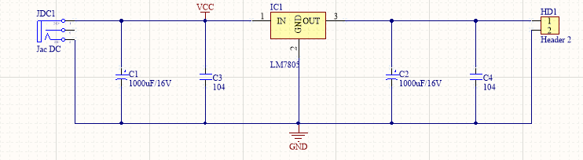

1. Thiết kế mạch in

Bước 1: Update mạch nguyên lý sang PCB

Chọn Design => Update PCB document .

Bước 2: Kiểm tra : Chọn Execute Changes để kiểm tra

Bước 3: Sắp xếp linh kiện và đặt luật đi dây

Chọn Design => Rule

Chỉnh khoảng cách giữa 2 dây

Chỉnh độ rộng của dây

Sau đó chọn Apply => Ok

Bước 4: Đi dây cho mạch PCB

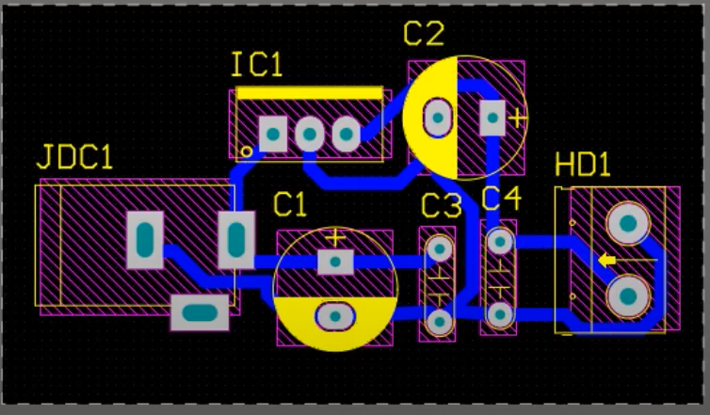

Bước 5: Tạo mạch in: Nhấn phím 1 => Design => Redefine Board Shape

Cắt mạch theo khuôn

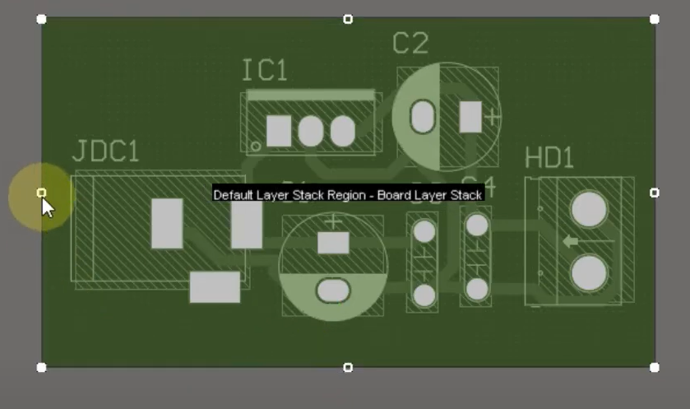

Bo đường mạch :

Chọn Design => Board Shape => Create Primitives => Tùy chọn => Ok

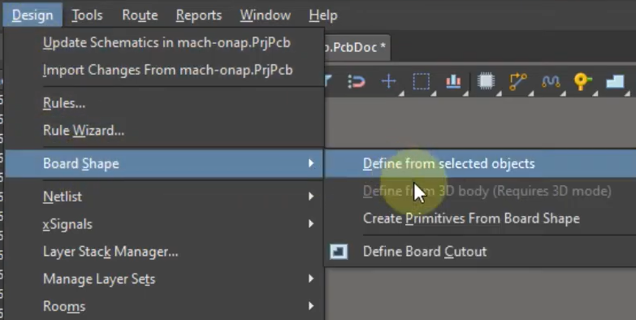

Phủ đồng bo mạch

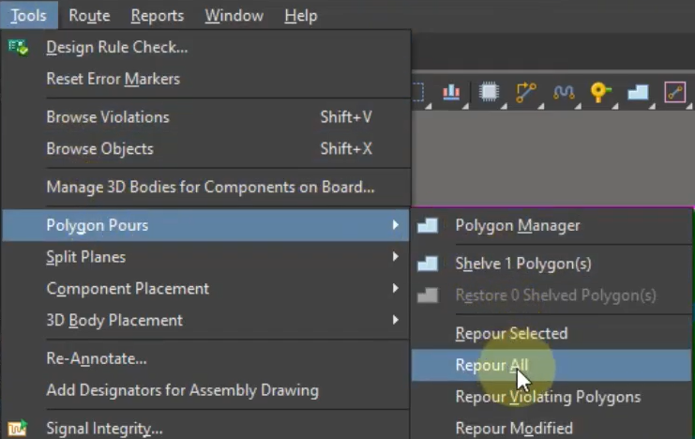

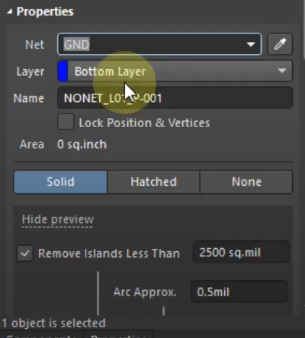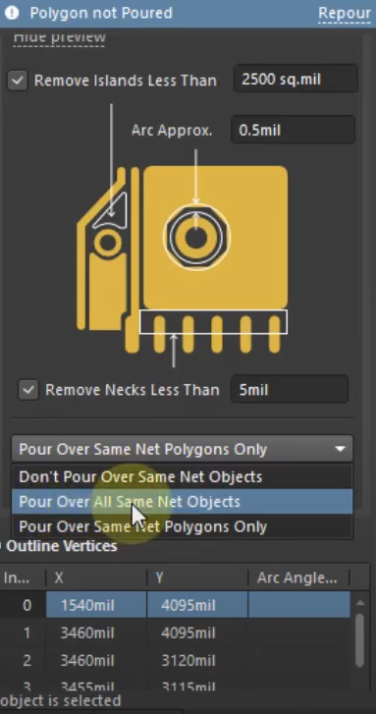

Đo chiều dài chiều rộng bo mạch :

Chọn Place => Dimension => Standard để đo bằng minimet

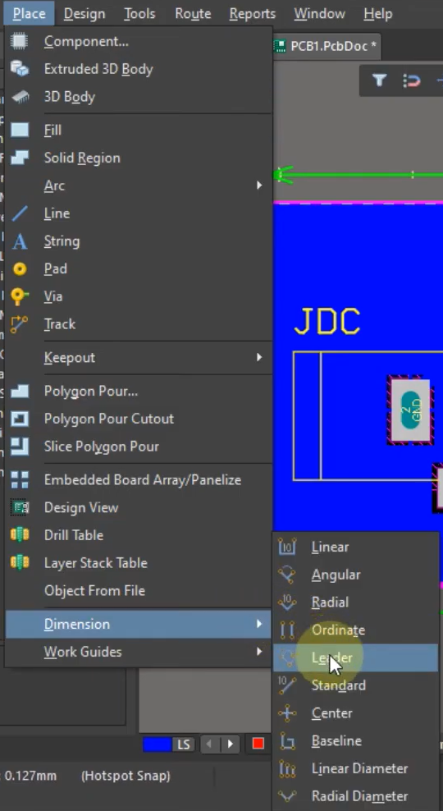

Sau đó chọn Tool => Polygon Pours => Repour All

Xuất ra file PDF: Chọn File => Fabrication Outputs => Final

1. Kết luận

* Ưu điểm:

+Linh kiện nhiều giúp thiết kế được các loại mạch

+Đa chức năng về thiết kế

+Giao diện dễ nhìn, thoáng, dễ thao tác

* Nhược điểm:

+Đôi lúc xử lý 1 số tác vụ còn chậm

+Nhiều chức năng chưa tìm hiểu được

* Những thứ chưa làm được:

+In mạch in hoàn chỉnh

+Chưa tìm hiểu được các cột kí hiệu chân đế